# [Centos7安装并配置Mysql5.6完美教程](https://www.cnblogs.com/panzhaohui/p/7169905.html)

Centos7将默认[**数据库MySQL**](http://lib.csdn.net/base/mysql)替换成了Mariadb。

废话不多说开始安装mysql

# 1.下载Mysql

## 1.1 下载MySQL-5.6

https://dev.mysql.com/get/Downloads/MySQL-5.6/mysql-5.6.42-winx64.zip

## 1.2下载mysql指定版本

https://dev.mysql.com/downloads/mysql/5.6.html#downloads

注意点击[**Download**](https://dev.mysql.com/downloads/file/?id=480303)按钮时会跳转页面，点击页面最下方的**No thanks, just start my download.**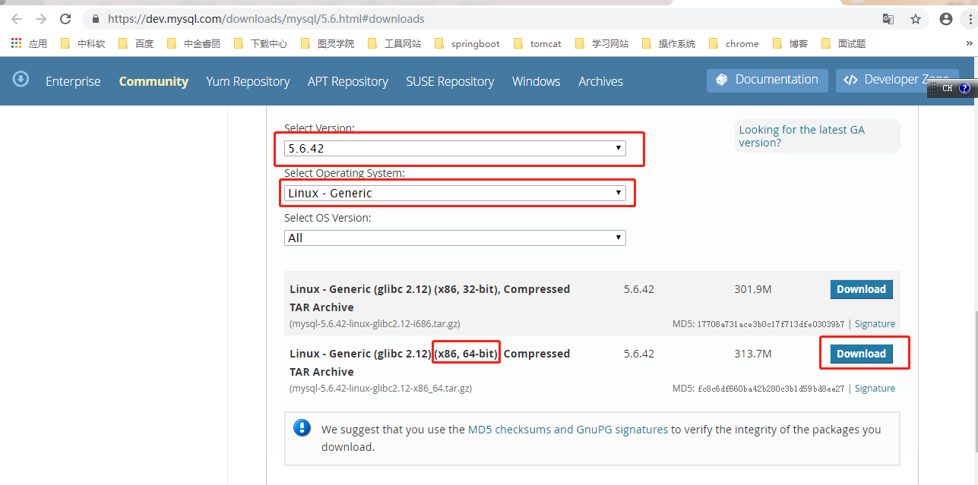

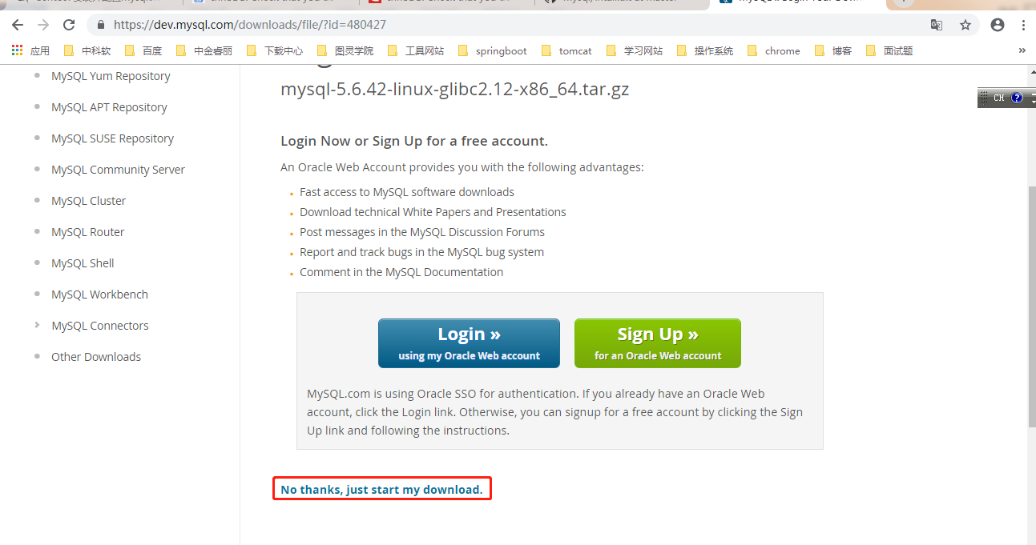

# 2.安装依赖包

yum -y install perl perl-devel autoconf libaio

# 3.安装Mysql

1.进入安装包目录

cd /usr/local/package

2.解压Mysql到/usr/local目录

tar zxvf mysql-5.6.33-linux-glibc2.5-x86_64.tar.gz

tar -zxvf mysql-5.6.42-linux-glibc2.12-x86_64.tar.gz -C ../

3.重命名文件夹为mysql

mv mysql-5.6.42-linux-glibc2.12-x86_64/ mysql

4.删除/etc/my.cnf文件

rm -rf /etc/my.cnf

5.创建mysql组

groupadd mysql

6.创建mysql用户

useradd -r –g mysql mysql

7.在/etc下配置my.cnf配置文件

cp /usr/local/mysql/support-files/my-default.cnf /etc/my.cnf

8.修改/etc/my.cnf配置文件

vim /etc/my.cnf

8.1添加如下配置

[mysql]

# 设置mysql客户端默认字符集

default-character-set=utf8

socket=/var/lib/mysql/mysql.sock

[mysqld]

skip-name-resolve

# 设置3306端口

port = 3306

socket=/var/lib/mysql/mysql.sock

# 设置mysql的安装目录

basedir=/usr/local/mysql

# 设置mysql数据库的数据的存放目录

datadir=/usr/local/mysql/data

# 允许最大连接数

max_connections=200

# 服务端使用的字符集默认为8比特编码的latin1字符集

character-set-server=utf8

# 创建新表时将使用的默认存储引擎

default-storage-engine=INNODB

lower_case_table_name=1

max_allowed_packet=16M

9.配置文件权限

cd /usr/local/mysql

chown -R mysql:mysql ./

chown -R mysql:mysql data

10．初始化安装Mysql

./scripts/mysql_install_db --user=mysql --basedir=/usr/local/mysql/ --datadir=/usr/local/mysql/data/



11.Mysql配置文件添加权限

chown 777 /etc/my.cnf

12.设置Mysql开机启动

cp /usr/local/mysql/support-files/mysql.server /etc/rc.d/init.d/mysqld

13.增加mysqld服务控制脚本执行权限

chmod +x /etc/rc.d/init.d/mysqld

14.将mysqld服务加入到系统服务

chkconfig --add mysqld

15.检查mysqld服务是否已经生效

chkconfig --list mysqld



表明mysqld服务已经生效，在2、3、4、5运行级别随系统启动而自动启动，以后可以使用service命令控制mysql的启动和停止

命令为:service mysqld start和service mysqld stop

16.启动mysqld

service mysqld start



如果报如下错误

1.mysqld_safe Directory '/var/lib/mysql' for UNIX socket file don't exists.

mkdir –p /var/lib/mysql

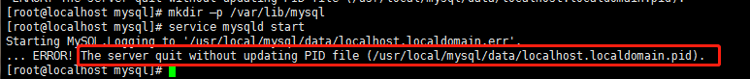

发现第一个问题已经解决

2. The server quit without updating PID file (/usr/local/mysql/data/localhost.localdomain.pid).

打开less /usr/local/mysql/data/localhost.localdomain.err日志文件

1. 当发现有次错误时

Can't start server : Bind on unix socket: Permission denied

Do you already have another mysqld server running on socket: /var/lib/mysql/mysql.sock ?



解决方案：

chmod 777 /var/lib/mysql

service mysqld start

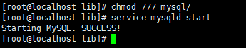

b.如果日志中描述plugin不存在则

重新执行步骤10

./scripts/mysql_install_db --user=mysql --basedir=/usr/local/mysql/ --datadir=/usr/local/mysql/data/

17.将mysql的bin目录加入PATH环境变量

 vim ~/.bash_profile

在文件最后添加如下信息:

export PATH=$PATH:/usr/local/mysql/bin

执行下面的命令是修改的内容立即生效:

source ~/.bash_profile

# 4.登录Mysql

1. 默认以root账户登录mysql,默认是没有密码的

mysql –uroot –p

2.修改数据库密码

use mysql

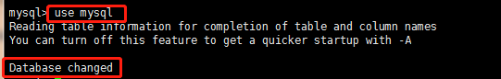

update user set password=password('root') where user='root' and host='localhost';



flush privileges;

mysql 新设置用户或更改密码后需用flush privileges刷新MySQL的系统权限相关表，否则会出现拒绝访问，还有一种方法，就是重新启动mysql服务器，来使新设置生效。­(相当于刷新缓存)